НОМИНАЦИЯ «Игровая деятельность»
Настольная игра-бродилка «Забытые слова»
для детей старшего дошкольного возраста с ТНР

Пояснительная записка
Дети с дошкольного возраста, страдают дефицитом знаний о родном городе, знаний казачьих традиций.
Бродилка – это всегда игра в компании, поэтому она хорошо влияет на коммуникативные навыки и помогает установить дружеские отношения в группе. Стремление к победе воспитывает лидерские качества и формирует такие качества, как нацеленность на результат и внимательность. Игра знакомит с предметами казачьего быта, и донским фольклором. Игра может быть использована в организованной образовательной деятельности в области «Познание» и в самостоятельной деятельности с детьми старшего дошкольного возраста.
Задачи:
- обогатить знания о жизни и быте казачьих семей
- развивать и обогащать словарный запас казачьими словами и выражениями.
- совершенствовать умение использовать диалектизмы в речи точно по смыслу.
- развивать связную речь, речемыслительную память.
- Создавать максимально комфортную среду для формирования у детей потребности в общении друг с другом, развитие коммуникативных навыков.

В игру могут играть 2-4 игрока,как и в обычных ходлках, выпавшие точки на кубике показывают, сколько шагов вперед надо сделать игроку.Но вот ход засчитывается только тогда, когда будет правильно названо слово, на которое попадает фишка.Если фишка оказалась на смайлике необходимо взять карточку и выполнить задание. Победителем считается игрок, пришедший к финишу первым.В игре есть дополнительные задания на становление грамматического сторя речи,развитие зрительной и слуховой памяти. Игровое поле распечатать, заламинировать. Карточки-задания распечатать,сложить по середине и заламинировать. Игра готова.
Оборудование : кубик, фишки,карточки-задания.



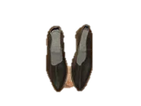

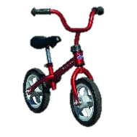
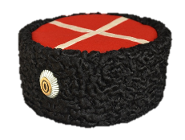
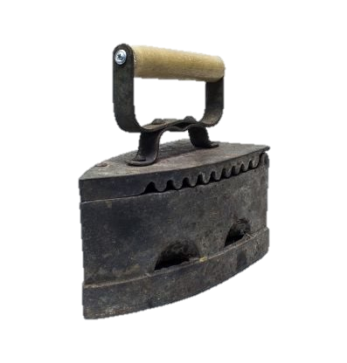
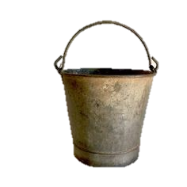

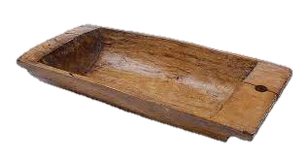
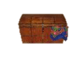
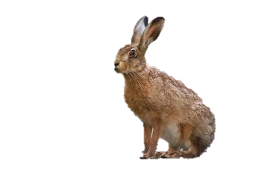

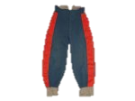
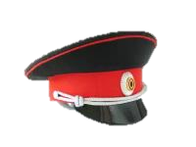

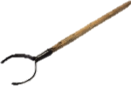
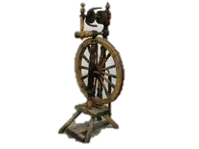
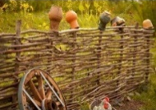
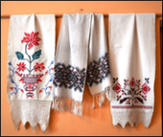
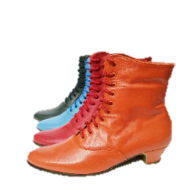
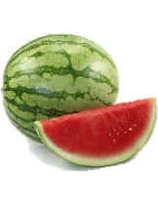
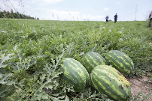
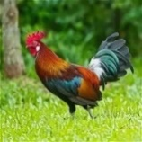

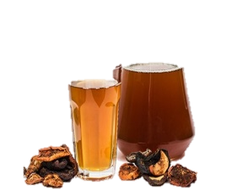
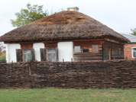
Карточки задания.
чирики

лисапет
самовар
Старт
утюг
папаха
цибарка
корыто
сундук
тушкан
Финиш
шаровары
гладыш
фуражка
ухват
прялка
плетень
рушник
гусарики
гарбуз
курень
узвар
кочет
бахча
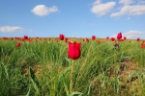 |   Выбери любой предмет и посчитай его от 1 до 5

Повтори скороговорку медленно, а потом быстро.
Ехал грека через реку.
Видит грека: в реке рак,
Сунул грека руку в реку -
Рак за руку грека — цап!

Дополни пословицу:
Казак без коня – как соловей …без чего? (песни).
Казак с конем (когда?) - ….. и ночью, и днем.
Казачьи песни слушать – что?… (мед ) ложкой кушать.
Казак без атамана кто? (сирота).


Выбери любой предмет назови его, раздели на слоги. Составь с этим слом предложение.

Повтори скороговорку медленно, а потом быстро.
Ехал грека через реку.
Видит грека: в реке рак,
Сунул грека руку в реку -
Рак за руку грека — цап!
 | Выбери любой предмет, назови его. Определи количество слогов. Назови первый и последний звук в этом слове.


Сравни два слова между которыми стоит твоя фишка.Сколько слогов в каждом.Какие звуки у них общие?


Выбери на поле слова в названии которых есть звук «Р»


Назови слова на поле про которые можно сказать
«мой», «моя».

Послушай слова и составь поговорки:
1.Атаман, терпи, будешь, казак.
2.Пули, казак, боится, не.
3.Не поест, сам, коня, казак, а накормит.

Литература
- https://lazorik8.ru/казачьи-игры/
- http://krutinka10.narod.ru/ist_krutinka/slovar.htm

